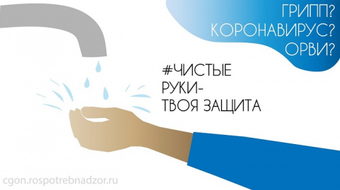

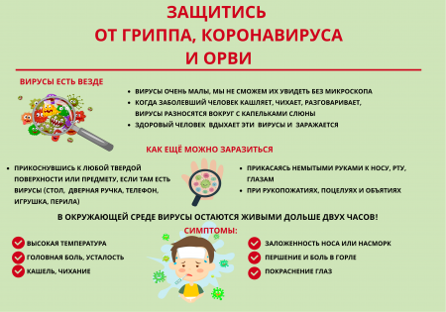

ПРАВИЛА ПОВЕДЕНИЯ ПРИ КОРОНАВИРУСНОЙ ИНФЕКЦИИ

ПРАВИЛО 1. ЧАСТО МОЙТЕ РУКИ С МЫЛОМ

Чистите и дезинфицируйте поверхности, используя бытовые моющие средства.

Гигиена рук - это важная мера профилактики распространения гриппа и коронавирусной инфекции. Мытье с мылом удаляет вирусы. Если нет возможности помыть руки с мылом, пользуйтесь спиртсодержащими или дезинфицирующими салфетками.

Чистка и регулярная дезинфекция поверхностей (столов, дверных ручек, стульев, гаджетов и др.) удаляет вирусы.

ПРАВИЛО 2. СОБЛЮДАЙТЕ РАССТОЯНИЕ И ЭТИКЕТ

Вирусы передаются от больного человека к здоровому воздушно -капельным путем (при чихании, кашле), поэтому необходимо соблюдать расстояние не менее 1 метра от больных.

Избегайте трогать руками глаза, нос или рот. Вирус гриппа и коронавирус распространяются этими путями.

Надевайте маску или используйте другие подручные средства защиты, чтобы уменьшить риск заболевания.

При кашле, чихании следует прикрывать рот и нос одноразовыми салфетками, которые после использования нужно выбрасывать.
Избегая излишние поездки и посещения многолюдных мест, можно уменьшить риск заболевания.

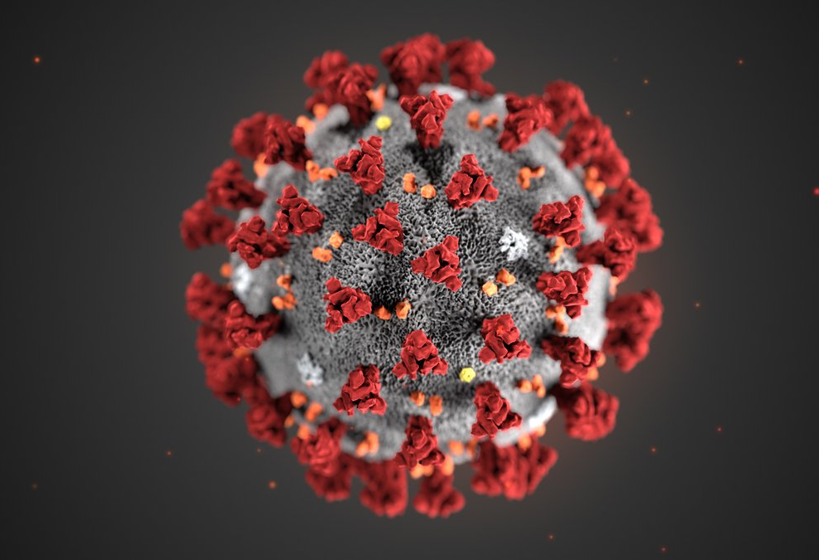
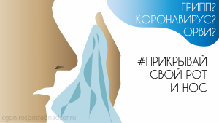

ПРАВИЛО 3. ВЕДИТЕ ЗДОРОВЫЙ ОБРАЗ ЖИЗНИ

Здоровый образ жизни повышает сопротивляемость организма к инфекции. Соблюдайте здоровый режим, включая полноценный сон, потребление пищевых продуктов богатых белками, витаминами и минеральными веществами, физическую активность.

ПРАВИЛО 4. ЗАЩИЩАЙТЕ ОРГАНЫ ДЫХАНИЯ С ПОМОЩЬЮ МЕДИЦИНСКОЙ МАСКИ

Среди прочих средств профилактики особое место занимает ношение масок, благодаря которым ограничивается распространение вируса.

Медицинские маски для защиты органов дыхания используют:
- при посещении мест массового скопления людей, поездках в общественном транспорте в период роста заболеваемости острыми респираторными вирусными инфекциями;
- при уходе за больными острыми респираторными вирусными инфекциями;
- при общении с лицами с признаками острой респираторной вирусной инфекции;
- при рисках инфицирования другими инфекциями, передающимися воздушно-капельным путем.

КАК ПРАВИЛЬНО НОСИТЬ МАСКУ?

Маски могут иметь разную конструкцию.

Они могут быть одноразовыми или могут применяться многократно.

Есть маски, которые служат 2, 4, 6 часов.

Стоимость этих масок различная, из-за различной пропитки.

Но нельзя все время носить одну и ту же маску, тем самым вы можете инфицировать дважды сами себя. Какой стороной внутрь носить медицинскую маску - непринципиально.

Чтобы обезопасить себя от заражения, крайне важно правильно ее носить:

- маска должна тщательно закрепляться, плотно закрывать рот и нос, не оставляя зазоров;

- старайтесь не касаться поверхностей маски при ее снятии, если вы ее коснулись, тщательно вымойте руки с мылом или спиртовым средством;

- влажную или отсыревшую маску следует сменить на новую, сухую;

- не используйте вторично одноразовую маску;

- использованную одноразовую маску следует немедленно выбросить в отходы.

При уходе за больным, после окончания контакта с заболевшим, маску следует немедленно снять. После снятия маски необходимо незамедлительно и тщательно вымыть руки.

Маска уместна, если вы находитесь в месте массового скопления людей, в общественном транспорте, а также при уходе за больным, но она нецелесообразна на открытом воздухе.

Во время пребывания на улице полезно дышать свежим воздухом и маску надевать не стоит.Вместе с тем, медики напоминают, что эта одиночная мера не обеспечивает полной защиты от заболевания. Кроме ношения маски необходимо соблюдать другие профилактические меры.
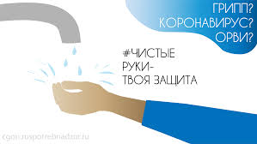

ПРАВИЛО 5. ЧТО ДЕЛАТЬ В СЛУЧАЕ ЗАБОЛЕВАНИЯ ГРИППОМ, КОРОНАВИРУСНОЙ ИНФЕКЦИЕЙ?

Оставайтесь дома и срочно обращайтесь к врачу.

Следуйте предписаниям врача, соблюдайте постельный режим и пейте как можно больше жидкости.

КАКОВЫ СИМПТОМЫ ГРИППА/КОРОНАВИРУСНОЙ ИНФЕКЦИИ

высокая температура

тела,

озноб,

головная боль,

слабость,

заложенность носа,

кашель,

затрудненное дыхание,

боли в мышцах, конъюнктивит.

В некоторых случаях могут быть симптомы желудочно-кишечных расстройств:

тошнота,

рвота,

диарея.

КАКОВЫ ОСЛОЖНЕНИЯ

Среди осложнений лидирует вирусная пневмония.

Ухудшение состояния при вирусной пневмонии идёт быстрыми темпами, и у многих пациентов уже в течение 24 часов развивается дыхательная недостаточность, требующая немедленной респираторной поддержки с механической вентиляцией лёгких. Быстро начатое лечение способствует облегчению степени тяжести болезни.
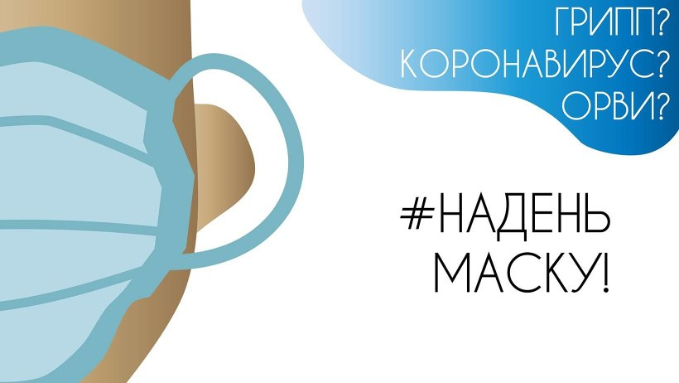

ЧТО ДЕЛАТЬ ЕСЛИ В СЕМЬЕ КТО-ТО ЗАБОЛЕЛ ГРИППОМ/КОРОНАВИРУСНОЙ ИНФЕКЦИЕЙ?

Вызовите врача.

Выделите больному отдельную комнату в доме.

Если это невозможно, соблюдайте расстояние не менее 1 метра от больного.

Ограничьте до минимума контакт между больным и близкими, особенно детьми, пожилыми людьми и лицами, страдающими хроническими заболеваниями.

Часто проветривайте помещение.

Сохраняйте чистоту, как можно чаще мойте и дезинфицируйте поверхности бытовыми моющими средствами.

Часто мойте руки с мылом.

Ухаживая за больным, прикрывайте рот и нос маской или другими защитными средствами (платком, шарфом и др.).

Ухаживать за больным должен только один член семьи.

